**Valle Tour**

**1. Afirmación sorprendente o pregunta**

Ustedes sabían que el departamento de Antioquia tiene 125 municipios. y eso nos convierte en el departamento con más municipios del país. Imagínense ustedes, la cantidad de destinos, actividades, atractivos y toda clase de turismo que puede haber en nuestro territorio. Yo he conocido el pesebre más grande de Colombia, está en Venecia; y uno de los ríos más claros que he visto está a hora y media de Medellín, se llama el río melcocho.

**2. Quien eres o que haces aqu**i

Mi nombre es Santiago Herrera y él es Jeffrey Florian y en estos momentos representamos al equipo de trabajo “Valle Tour”. Soy psicólogo y estudiante en formación de Desarrollo de Software.

Estamos Impulsados por el deseo de que todas las personas, nacionales y extranjeras, exploren y disfruten del patrimonio antioqueño.

**3. Que problemas o necesidades cubres**

Una barrera que encuentran las personas a la hora de planear un viaje o una salida, es el inconveniente de alinear sus preferencias personales a los destinos que quieren llegar. Es decir, buscamos aportar información objetiva sobre lo que las personas quieran conocer, ríos, gastronomía tradicional, historia y arquitectura, clima frío o clima caliente, para que puedan tener información real que les permita guiarse a la hora de planear una salida.

**4. Qué soluciones aportas**

Nuestra aplicación brinda información real sobre los atractivos de cada territorio. Una amplia gama de opciones, para los intereses individuales de los usuarios.

**5. Beneficio principal obtiene la gente**

Esto acompañado de información relacionada con costos y tiempos de viaje, medios de transporte, y planes y rutas sugeridas. Además, usando nuestra “plataforma” pueden tener acceso a bonos, descuentos por cantidad de viajes, y programas por membresía, o recompensas.

**6. Porque eres la persona adecuada o el proyecto es el adecuado**

Somos los indicados porque identificamos una necesidad y queremos trabajar en ella, porque para nosotros, la libertad de las personas está relacionada con la capacidad de tomar decisiones informadas. Además, cada uno tiene un motivo personal para trabajar en este sueño. Este proyecto es el indicado para vivir una experiencia de viaje auténtica y personalizada.

**7. Llamado a la acción**

Si les interesa esta propuesta, y quieren conocer más pueden buscarnos en nuestra página web como Valle Tour.

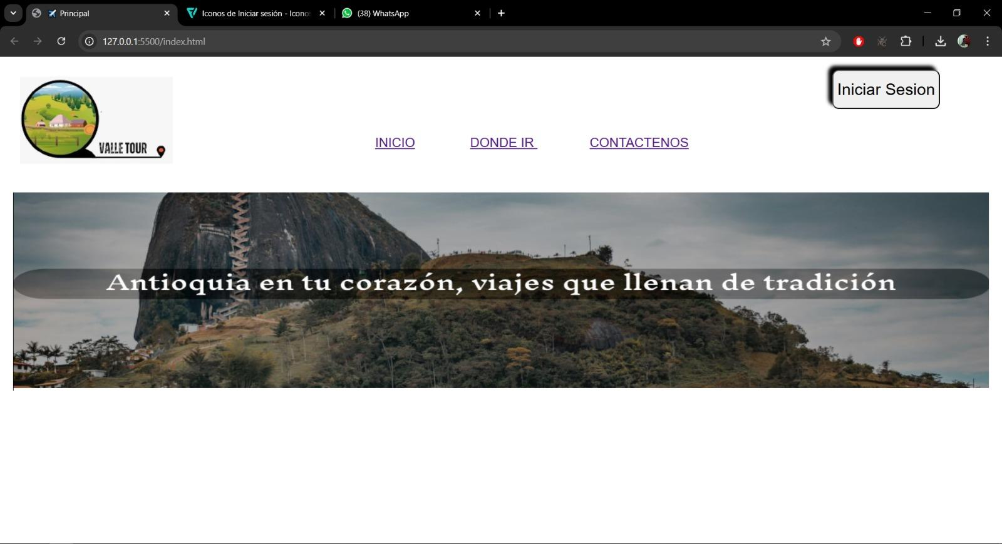

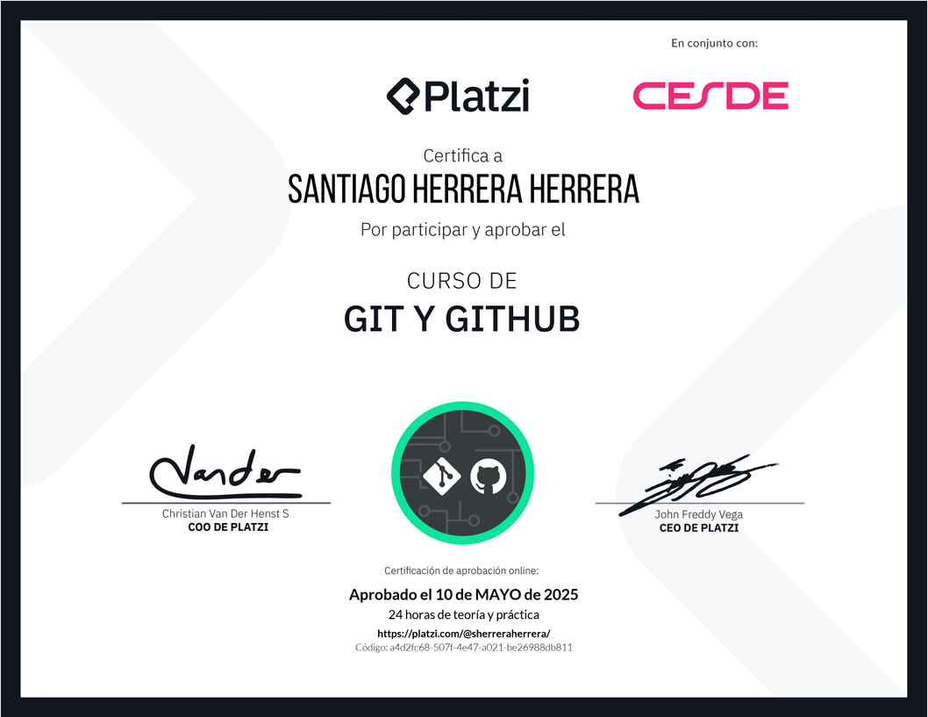

**Diagrama de clases**

